**JADUAL KETIGA / *THIRD SCHEDULE***

**TEMPAT-TEMPAT YANG DITENTUKAN BAGI PEMERIKSAAN AWAM MENGENAI**

**SYOR-SYOR YANG DICADANGKAN**

***PLACES SPECIFIED FOR PUBLIC INSPECTION OF THE PROPOSED RECOMMENDATIONS***

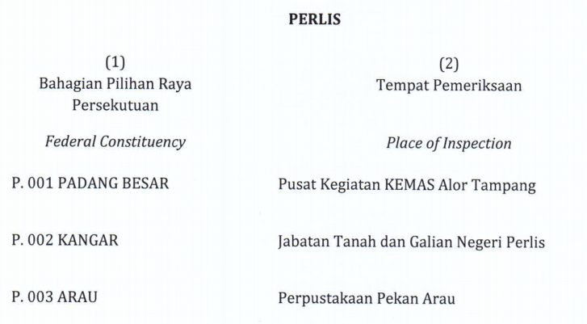

**KEDAH**

Bahagian Pilihan Raya Persekutuan Tempat Pemeriksaan

*Federal Constituency Place of Inspection*

P. 004 LANGKAWI Pejabat Daerah Langkawi

P. 005 JERLUN Pejabat Tanah Kubang Pasu

P. 006 KUBANG PASU Pejabat Daerah Kubang Pasu

P. 007 PADANG TERAP Pejabat Daerah Padang Terap

P. 008 POKOK SENA Pejabat Daerah Pokok Sena

P. 009 ALOR SETAR Pusat Transformasi Bandar (UTC)

Majlis Bandaraya Alor Setar (MBAS)

P. 010 KUALA KEDAH Pejabat Pilihan Raya Negeri Kedah

Pejabat Daerah Kota Setar

P. 011 PENDANG Pejabat Daerah Pendang

P. 012 JERAI Pejabat Daerah Yan

P. 013 SIK Pejabat Daerah Sik

P. 014 MERBOK Pejabat Daerah Kuala Muda

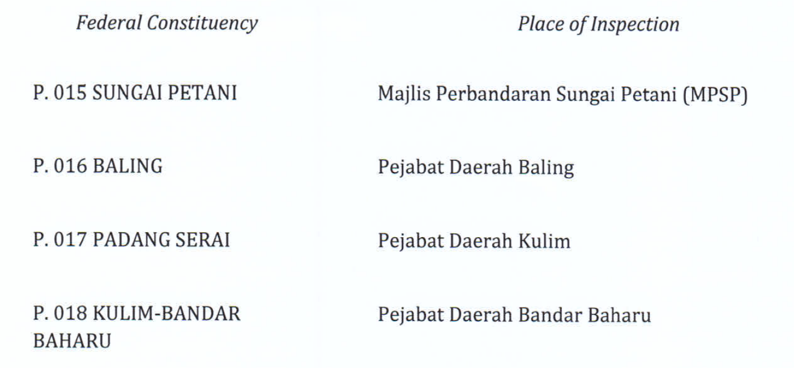

**KELANTAN**

Bahagian Pilihan Raya Persekutuan Tempat Pemeriksaan

*Federal Constituency Place of Inspection*

P. 019 TUMPAT Pejabat Tanah dan Jajahan Tumpat

Pejabat Penggawa Daerah Pengkalan Kubor

P. 020 PENGKALAN CHEPA Pejabat Penggawa Daerah Kemumin

P. 021 KOTA BHARU Pejabat Pilihan Raya Negeri Kelantan

Majlis Perbandaran Kota Bharu-Bandar Raya Islam

P. 022 PASIR MAS Majlis Daerah Pasir Mas

Pejabat Penggawa Daerah Pasir Mas

P. 023 RANTAU PANJANG Pejabat Tanah dan Jajahan Pasir Mas

Pejabat Majlis Daerah Pasir Mas

Cawangan Rantau Panjang

P. 024 KUBANG KERIAN Masjid Al-Sultan Ismail Petra Kubang Kerian

Pejabat Penggawa Daerah Limbat

P. 025 BACHOK Pejabat Tanah dan Jajahan Bachok

Pejabat Penggawa Daerah Mahligai

P. 026 KETEREH Pejabat Majlis Daerah Ketereh

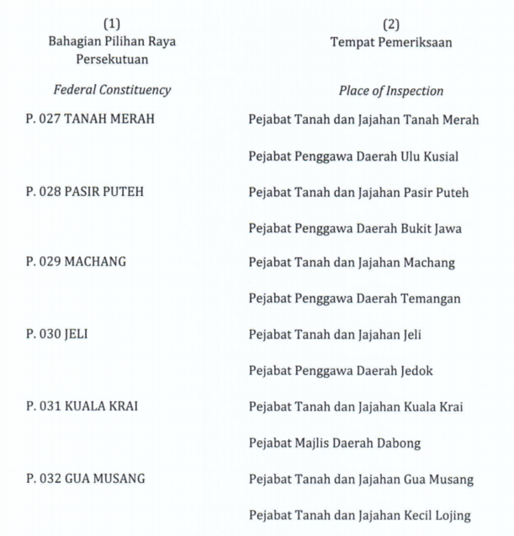

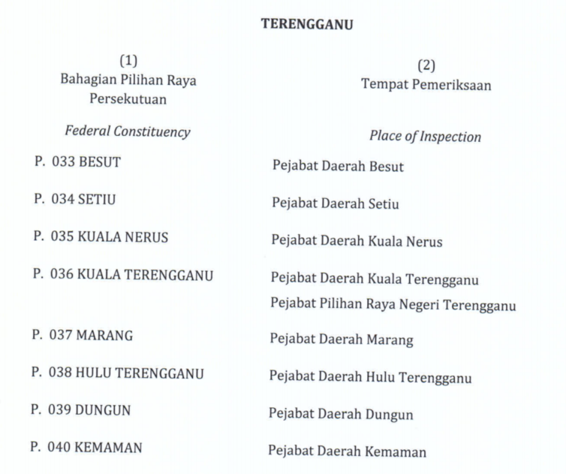

**PULAU PINANG**

Bahagian Pilihan Raya Persekutuan Tempat Pemeriksaan

*Federal Constituency Place of Inspection*

P. 041 KEPALA BATAS Pejabat Daerah dan Tanah, Daerah Seberang Perai

Utara

P. 042 TASEK GELUGOR Dewan JKKK Pajak Song

P. 043 BAGAN Lembaga Kemajuan Wilayah Utara (PERDA)

P. 044 PERMATANG PAUH Dataran Rumah Tradisional, Tapak Ekspo Pertanian

Seberang Jaya

P. 045 BUKIT MERTAJAM Ruang Legar Bangunan MPSP

Pejabat Daerah dan Tanah, Daerah Seberang

Perai Tengah

P. 046 BATU KAWAN Dewan Serbaguna Simpang Ampat

P. 047 NIBONG TEBAL Dewan Sungai Acheh

Pejabat Daerah dan Tanah, Daerah Seberang

Perai Selatan

P. 048 BUKIT BENDERA Ruang Legar, Pejabat Pendidikan Daerah Timur Laut

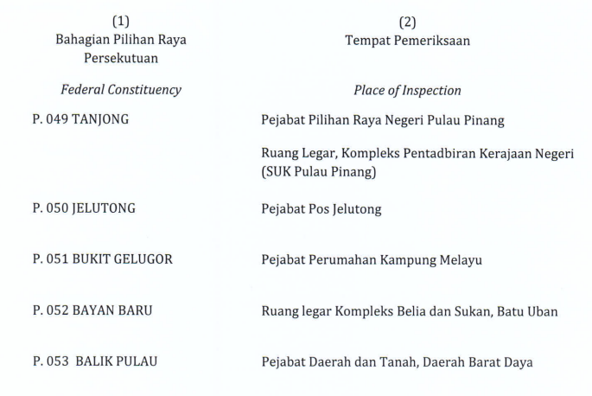

**PERAK**

Bahagian Pilihan Raya Persekutuan Tempat Pemeriksaan

*Federal Constituency Place of Inspection*

P. 054 GERIK Pejabat Daerah dan Tanah Pengkalan Hulu

Pejabat Daerah dan Tanah Hulu Perak

P. 055 LENGGONG Pejabat Penghulu Mukim Kenering, Lawin

Pejabat Daerah dan Tanah Lenggong

P. 056 LARUT Pejabat Majlis Daerah Selama

Pejabat Penghulu Mukim Ijok

Pejabat Penghulu Mukim Batu Kurau

P. 057 PARIT BUNTAR Pejabat Daerah dan Tanah Kerian

Pejabat Penghulu Mukim Kuala Kurau

P. 058 BAGAN SERAI Pejabat Penghulu Mukim Bagan Serai

Pejabat Penghulu Mukim Gunong Semanggol

Pejabat Penghulu Mukim Selinsing

P. 059 BUKIT GANTANG Pejabat Penghulu Mukim Matang

Pejabat Penghulu Mukim Bukit Gantang

Pejabat Penghulu Mukim Trong

Bahagian Pilihan Raya Persekutuan Tempat Pemeriksaan

*Federal Constituency Place of Inspection*

P. 060 TAIPING Kompleks Rakan Muda Larut Matang

Dewan Serbaguna, Klinik Kesihatan Pokok Assam

Pejabat Majlis Perbandaran Taiping

P. 061 PADANG RENGAS Pejabat Penghulu Mukim Chegar Galah

Pejabat Penghulu Mukim Kampung Buaia

P. 062 SUNGAI SIPUT Pejabat Penghulu Mukim Pulau Kemiri

Pejabat Daerah dan Tanah Sungai Siput

P. 063 TAMBUN Pejabat Daerah dan Tanah Kinta, Ipoh

Pejabat Penghulu Mukim Ulu Kinta, Tanjung Rambutan

P. 064 IPOH TIMOR Klinik Pergigian, Klinik Kesihatan Simee

Pejabat JKR Cawangan Kejuruteraan Elektrik Negeri Perak

Klinik Pergigian, Klinik Kesihatan Pasir Pinji

P. 065 IPOH BARAT Pejabat Pilihan Raya Negeri Perak

Pejabat Pengarah Tanah dan Galian Negeri Perak

Pejabat Lembaga Pertubuhan Peladang Negeri Perak

Klinik Kesihatan Buntong

P. 066 BATU GAJAH Pejabat Majlis Daerah Batu Gajah

Klinik Pergigian, Klinik Kesihatan Menglembu

Pejabat Penghulu Mukim Blanja, Tronoh

Bahagian Pilihan Raya Persekutuan Tempat Pemeriksaan

*Federal Constituency Place of Inspection*

P. 067 KUALA KANGSAR Pejabat Majlis Perbandaran Kuala Kangsar

Pejabat Penghulu Mukim Senggang

P. 068 AYER TAWAR Pejabat Penghulu Mukim Beruas

Klinik Kesihatan Pantai Remis

Pejabat Penghulu Mukim Sitiawan

P. 069 PARIT Pejabat Penghulu Mukim Layang-Layang Kanan

Pejabat Daerah dan Tanah Perak Tengah, Seri Iskandar

P. 070 KAMPAR Pejabat Majlis Daerah Kampar

Pejabat Daerah dan Tanah Kampar

Pejabat Penghulu Mukim Tanjung Tualang

P. 071 GOPENG Pejabat Penghulu Mukim Ulu Kinta, Lahat

Pejabat Penghulu Mukim Sungai Raia

Pejabat Penghulu Mukim Teja

P. 072 TAPAH Pejabat Penghulu Mukim Chenderiang

Pejabat Daerah dan Tanah Batang Padang

P. 073 PASIR SALAK Pejabat Penghulu Mukim Labu Kubong

Pejabat Kompleks Pentadbiran Daerah Perak Tengah, Kampung Gajah

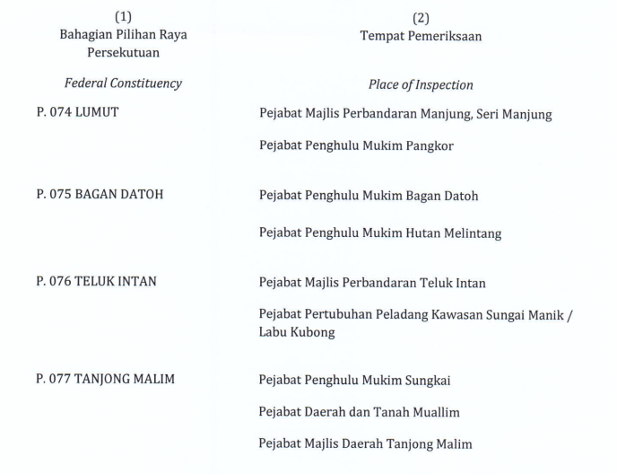

**PAHANG**

Bahagian Pilihan Raya Persekutuan Tempat Pemeriksaan

*Federal Constituency Place of Inspection*

P. 078 CAMERON HIGHLANDS Pejabat Daerah Dan Tanah Cameron Highlands

Pejabat Penghulu Mukim Ulu Jelai

P. 079 LIPIS Pejabat Daerah Dan Tanah Lipis

Pejabat Penghulu Mukim Gua

Pejabat Penghulu Mukim Budu

P. 080 RAUB Pejabat Penghulu Mukim Batu Talam

Pejabat Daerah Dan Tanah Raub

Pejabat Penghulu Mukim Dong

P. 081 JERANTUT Pejabat Daerah Dan Tanah Jerantut

Pejabat Penghulu Mukim Hulu Cheka

Pejabat Penghulu Mukim Pulau Tawar

P. 082 INDERA MAHKOTA Pejabat Penghulu Mukim Beserah

Pejabat Daerah Dan Tanah Kuantan

P. 083 KUANTAN Pejabat Pilihan Raya Negeri Pahang

Kompleks Penghulu Mukim Penor

Bahagian Pilihan Raya Persekutuan Tempat Pemeriksaan

*Federal Constituency Place of Inspection*

P. 084 PAYA BESAR Pejabat Unit Pengurusan Gambang

Pejabat Penghulu Mukim Kuala Kuantan 2

P. 085 PEKAN Balai Polis Paloh Hinai

Pejabat Daerah Dan Tanah Pekan

Pejabat Penghulu Mukim Penyor 1

P. 086 MARAN Pejabat Daerah Dan Tanah Maran

Pejabat Penghulu Mukim Chenor (Jengka/Kuala Sentul)

Pejabat Penghulu Mukim Chenor(Bandar)

Pejabat Penghulu Mukim Chenor(Jengka/Bandar)

P. 087 KUALA KRAU Pejabat Penghulu Mukim Jenderak 1

Pejabat Penghulu Mukim Kerdau

Pejabat Penghulu Mukim Bangau

P. 088 TEMERLOH Pejabat Penghulu Mukim Mentakab II

Pejabat Penghulu Mukim Semantan II

Pejabat Daerah Dan Tanah Temerloh

P. 089 BENTONG Pejabat Daerah Dan Tanah Bentong

Pejabat Penghulu Mukim Sabai

Pejabat Penghulu Mukim Pelangai

P. 090 BERA Pejabat Daerah Dan Tanah Bera

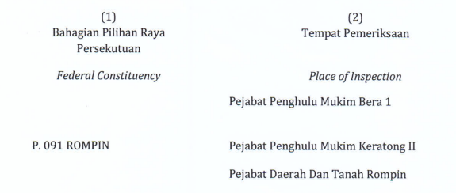

**SELANGOR**

Bahagian Pilihan Raya Persekutuan Tempat Pemeriksaan

*Federal Constituency Place of Inspection*

P. 092 SABAK BERNAM Dewan Tun Razak Sabak Bernam

P. 093 SUNGAI BESAR Pejabat Daerah/Tanah Sabak Bernam

P. 094 HULU SELANGOR Majlis Daerah Hulu Selangor

P. 095 TANJONG KARANG Dewan Dato’ Hormat Tanjong Karang

P. 096 KUALA SELANGOR Majlis Daerah Kuala Selangor

P. 097 SELAYANG Majlis Perbandaran Selayang

P. 098 GOMBAK Kompleks Penghulu Sungai Tua

P. 099 AMPANG Dewan Dato' Ahmad Razali

P. 100 PANDAN Majlis Perbandaran Ampang Jaya

P. 101 HULU LANGAT Dewan Orang Ramai Pekan Semenyih

P. 102 BANGI Pejabat Daerah/Tanah Hulu Langat

P. 103 PUCHONG Dewan Serbaguna MPSJ Batu 14, Puchong

P. 104 SUBANG Majlis Perbandaran Subang Jaya

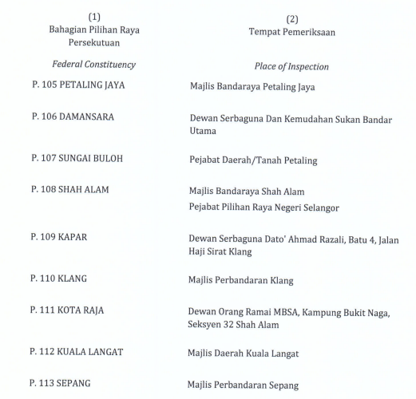

**WILAYAH PERSEKUTUAN KUALA LUMPUR**

Bahagian Pilihan Raya Persekutuan Tempat Pemeriksaan

*Federal Constituency Place of Inspection*

P. 114 KEPONG Pejabat DBKL Cawangan Kepong

Kompleks Sukan Sri Delima

P. 115 BATU Pusat Komuniti Taman Koperasi Polis Fasa 2

UTC Bandar Baru Sentul

P. 116 WANGSA MAJU Pasar Moden Gombak

Pusat Komuniti Taman Ibu Kota

P. 117 SEGAMBUT Pusat Komuniti Taman Tun Dr Ismail

Pusat Komuniti Bandar Manjalara

P. 118 SETIAWANGSA Kompleks Majlis Sukan Negara Setiawangsa

Pejabat Perumahan Zon 4 DBKL

P. 119 TITIWANGSA Pejabat Pilihan Raya Wilayah Persekutuan Kuala

Lumpur

Kompleks Sukan Datuk Keramat

Dewan Serbaguna Taman Maluri

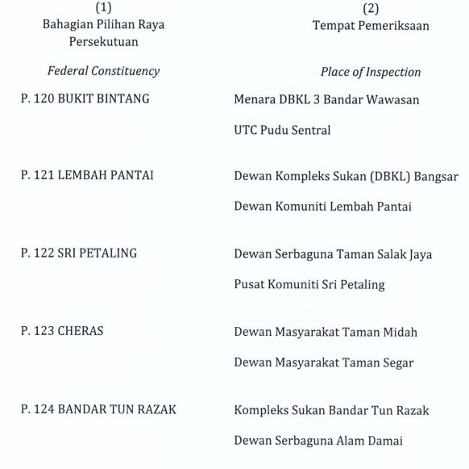

**NEGERI SEMBILAN**

Bahagian Pilihan Raya Persekutuan Tempat Pemeriksaan

*Federal Constituency Place of Inspection*

P. 126 JELEBU Ruang Legar Kompleks Pentadbiran Daerah Jelebu, Dewan Besar D’Sury

P. 127 JEMPOL Ruang Legar Kompleks Pentadbiran Daerah Jempol, Ruang Legar Majlis Daerah Jempol

P. 128 SEREMBAN Ruang Legar Wisma Negeri, Dewan Majlis Perbandaran Nilai

P. 129 KUALA PILAH Ruang Legar Pejabat Daerah dan Tanah Kuala Pilah, Dewan Dato’ Bahaman Kuala Pilah

P. 130 RASAH Ruang Legar Pejabat Daerah dan Tanah Seremban, Dewan Perbandaran Seremban

P. 131 REMBAU Ruang Legar Pejabat Daerah dan Tanah Rembau, Dewan Merdeka Rembau

P. 132 PORT DICKSON Ruang Legar Kompleks Pentadbiran Daerah Port Dickson,

Dewan Majlis Perbandaran Port Dickson

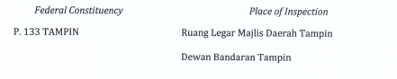

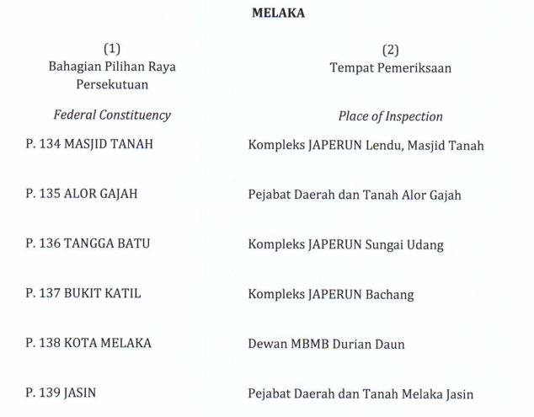

**JOHOR**

Bahagian Pilihan Raya Persekutuan Tempat Pemeriksaan

*Federal Constituency Place of Inspection*

P. 140 SEGAMAT Pejabat Majlis Daerah Segamat

P. 141 SEKIJANG Pejabat Daerah Segamat

P. 142 LABIS Pejabat Tanah Daerah Kecil Labis

P. 143 PAGOH Dewan Jubli Intan Sultan Ibrahim Muar

P. 144 LEDANG Pejabat Daerah Ledang

P. 145 BAKRI Dewan Jubli Intan Sultan Ibrahim Muar

P. 146 MUAR Dewan Jubli Intan Sultan Ibrahim Muar

P. 147 PARIT SULONG Pejabat Majlis Perbandaran Batu Pahat

P. 148 AYER HITAM Pejabat Majlis Daerah Yong Peng

P. 149 SRI GADING Pejabat Daerah Batu Pahat

P. 150 BATU PAHAT Pejabat Daerah Batu Pahat

P. 151 SIMPANG RENGGAM Pejabat Majlis Daerah Simpang Renggam

P. 152 KLUANG Pejabat Daerah Kluang

P. 153 SEMBRONG Pejabat Majlis Perbandaran Kluang

P. 154 MERSING Pejabat Daerah Mersing

P. 155 TENGGARA Pejabat Tanah Kota Tinggi

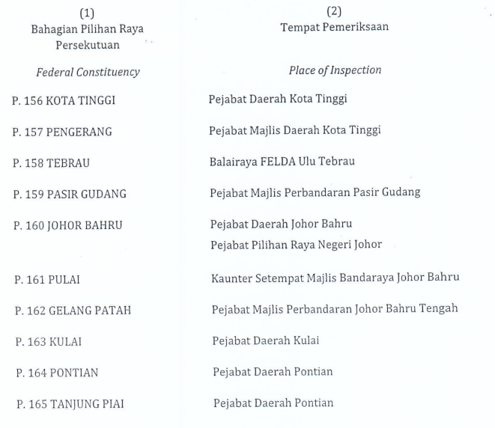

**SABAH**

Bahagian Pilihan Raya Persekutuan Tempat Pemeriksaan

*Federal Constituency Place of Inspection*

P. 167 KUDAT Pejabat Daerah Kecil Banggi

Pejabat Daerah Pitas

Pejabat Daerah Kudat

P. 168 KOTA MARUDU Pejabat Daerah Kecil Matunggong

Pejabat Daerah Kota Marudu

P. 169 KOTA BELUD Pejabat Daerah Kota Belud

Majlis Daerah Kota Belud

Pos Malaysia Kota Belud

P. 170 TUARAN Pejabat Daerah Tuaran

Pejabat Daerah Kecil Tamparuli

Pos Malaysia Tuaran

P. 171 SEPANGGAR Dewan Bandaraya Kota Kinabalu

Pos Malaysia Inanam

P. 172 KOTA KINABALU Pos Malaysia Likas

Bahagian Operasi, Pos Malaysia Berhad Kota Kinabalu

Pos Malaysia Luyang

Pejabat Pilihan Raya Negeri Sabah

P. 173 PUTATAN Pos Malaysia Tanjung Aru

Pejabat Daerah Putatan

P. 174 PENAMPANG Majlis Daerah Penampang

Pejabat Daerah Penampang

P. 175 PAPAR Pejabat Daerah Papar

Majlis Daerah Papar

P. 176 KIMANIS Pejabat Pendidikan Daerah Papar

Pejabat Daerah Kecil Membakut

P. 177 BEAUFORT Pejabat Daerah Beaufort

Pejabat Daerah Kuala Penyu

Pejabat Daerah Kecil Menumbok

P. 178 SIPITANG Majlis Daerah Beaufort

Pejabat Daerah Sipitang

P. 179 RANAU Pejabat Korporasi Pembangunan Desa (KPD)

Kundasang

Pejabat Daerah Ranau

Pejabat Pendidikan Ranau

P. 180 KENINGAU Pejabat Daerah Tambunan

Pejabat Daerah Keningau

Majlis Daerah Keningau

P. 181 TENOM Pejabat Daerah Tenom

Pejabat Daerah Kecil Kemabong

P. 182 PENSIANGAN Pejabat Daerah Kecil Sook

Pejabat Daerah Nabawan

P. 183 BELURAN Pejabat Daerah Telupid

Pejabat Daerah Beluran

P. 184 LIBARAN Pejabat Pertanian Sandakan

Pos Malaysia Wisma Persekutuan Sandakan

P. 185 BATU SAPI Jabatan Perhutanan Sabah, Sandakan

Jabatan Kerja Raya Sandakan

P. 186 SANDAKAN Pos Malaysia Sandakan

Majlis Perbandaran Sandakan

